Test durchführen

Die Klassen in denen die Funktionen und das Layout für diesen Teil des Programms programmiert wurden (Pakete, Klassen):

* view, TestView.java
* view, layout_chosecheck.fxml
* conroller, TestController.java

# Programablauf stand 03.07.2018

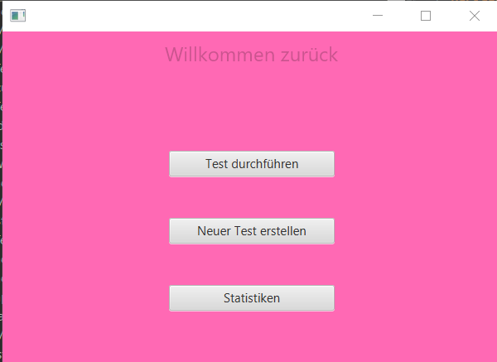Starten des Hauptprogramms, verschiedene Möglichkeiten, Test durchführen, selbst ein Test erstellen oder deine persönliche Statistik betrachten.

Kick auf «Test durchführen» neues Fenster wird geöffnet

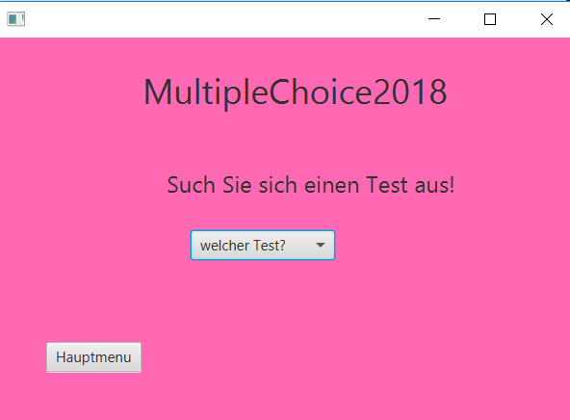Klick auf «Hauptmenu» dadurch gelangt man zurück zum Hauptprogramm und das eigene Fenster wird geschlossen.

Klick auf «welcher Test?» dort kann einer der erstellten Tests ausgesucht werden.

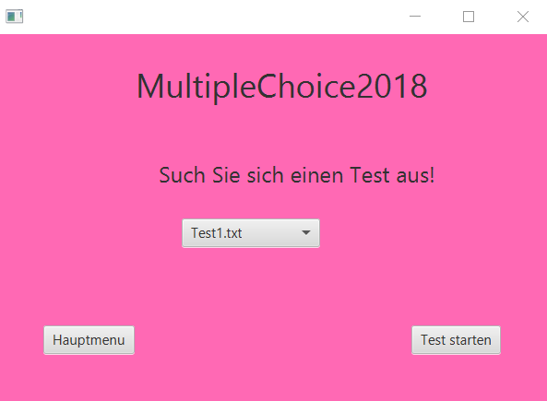Wenn ein Test ausgesucht wird erscheint der Name im vorher erwähnten Feld.

Anschliessen Klick auf «Test starten» wird die erste Frage angezeigt.

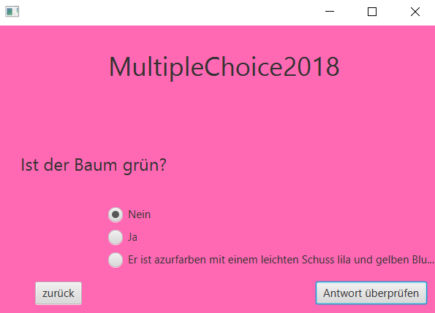

Klick auf «zurück», dadurch gelangt man zur Ansicht der Testauswahl. So kann zum Beilspiel ein neuer Test ausgesucht werden.

Die richtige Antwort aussuchen und Kick auf «Antwort überprüfen».

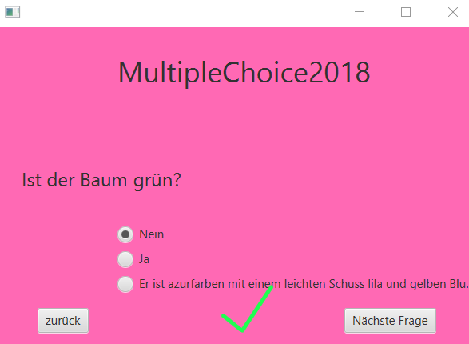

Wenn die Antwort richtig ist erscheint ein grünes Häkchen.

Klick auf «Nächste Frage», dadurch erscheint die nächste Frage.

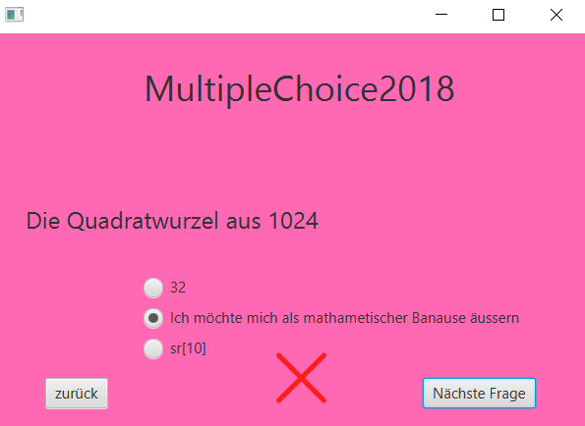Hier gilt der gleiche Ablauf wie bereits beschrieben.

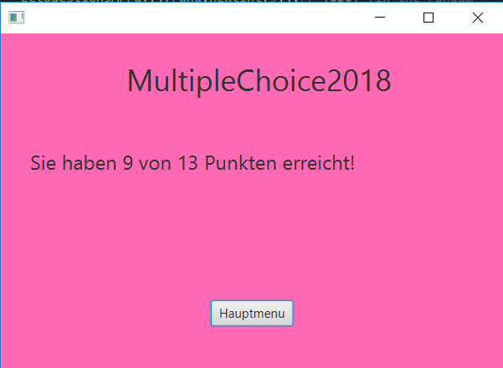Wenn die Frage falsch beantwortet wird erscheint ein rotes Kreuz.

Sobald alle Fragen beantwortet sind wird die Anzahl Punkte ausgegeben.